Негосударственное дошкольное образовательное учреждение
«Детский сад № 243 открытого акционерного общества
«Российские железные дороги»

ПРОЕКТ
« Путешествие в мир профессий
по железной дороге»

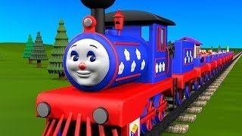

Авторы проекта:
Воспитатель Секисова Н.С
Воспитатель Елева М.В

Ерофей Павлович 2019г

Содержание
1.Введение…………………………………………………………………………3
2.Цель проекта…………………………………………………………………….4
3.Задачи проекта ………………………………………………….........................4
4.Описание проекта………………………………………………………………5
5. Вид проекта…………………………………………………………………….5
6. Перспективное планирование…………………………………………………7
7. Фото……………………………………………………………………………11
8. Список используемой литературы…………………………………………..14

Введение
Актуальность проекта:
Проект разработан в силу особой актуальности проблемы формирование представлений у детей 4-5 лет о железной дороге.
Средний дошкольный возраст является наиболее благоприятным периодом для формирования любознательности, что способствует формированию интереса к железной дороге.
В работе с детьми 4-5 лет ведущая роль принадлежит наглядным методам обучения. Это обусловлено преобладанием наглядно-образного мышления у детей. Профориентация дошкольников это новое, малоизученное направление в дошкольном воспитании. ФГОС дошкольного образования предусматривает ознакомление с трудом взрослых и ознакомление с окружающим миром, куда можно отнести и данное направление работы.
В рамках преемственности по профориентации детский сад является первоначальным звеном в единой непрерывной системе образования. Дошкольное учреждение – первая ступень в формировании базовых знаний о профессиях. Именно в детском саду дети знакомятся с многообразием и широким выбором профессий. Эти элементарные знания помогут детям не только расширить свои познания о работе родителей, бабушек и дедушек, поближе познакомиться с рабочим местом мамы и папы, узнать, что именно выполняют они на работе, но и получить некоторые нравственные установки, включиться в систему взаимоотношений, научится сотрудничать друг с другом. Считаем, что в совместной организованной и самостоятельной деятельности с детьми дошкольного возраста, через игру игровые приемы, возможно формирование знаний, развитие интереса к железнодорожному транспорту, труду железнодорожников, что позволит ненавязчиво ориентировать воспитанников на будущую профессию. Также большое значение придаём работе с социальными партнёрами: школа №50 ОАО <<РЖД>>. Полноценное становление хорошего специалиста преданного своему делу невозможно без приобщения его к этой деятельности с детства. Мы не можем сказать, выберет ли дошкольник этот путь, будет ли продолжать дело своих родителей. Но важно понимать, что педагоги имеют большую возможность через разные виды деятельности познакомить детей с многообразием железнодорожных профессий. На базе нашей дошкольной организации существует возможность профессиональной ориентации подрастающего поколения, так как от 5% до 30% родители воспитанников в детском саду работают на предприятиях ОАО «РЖД», а для детей этого возраста естественен интерес к работе родителей, желание стать такими, как папы и мамы. Проект предусматривает знакомство и с другими смежными профессиями (конструктор, прокатчик, строитель, служба МЧС). В ходе проекта дети имеют возможность практического закрепления правил технической эксплуатации, правил личной безопасности, правил поведения в обществе и в экстремальных ситуациях. Проблема будет состоять в том, что почти не существует методической литературы, которая могла бы помочь педагогам детских садов в ранней профориентации на железнодорожные профессии, в ознакомлении с железной дорогой. Поэтому вся работа должна планироваться и осуществляться по определённому плану, при взаимодействии с социальными партнёрами, а аргументированный выбор методов, приёмов, средств подбираться с учётом возрастных особенностей детей дошкольного возраста.

Цель проекта:
Создание адаптированной системы работы с дошкольниками по организации ранней профессиональной ориентации на железнодорожные профессии посредством взаимодействия воспитанников, педагогов и родителей с социумом.
Задачи проекта:
1. Познакомить детей дошкольного возраста с миром профессий железнодорожного транспорта;
2. Создать условия ( пополнить предметно – развивающую среду) познания прошлого и настоящего железной дороги, ее роли в современном обществе;
3. Способствовать воспитанию гордости за своих родителей, работающих на железнодорожном транспорте;
4. Разработать методическое сопровождение по ранней профориентации детей дошкольного возраста в мире профессий железнодорожного транспорта.
5. Воспитание положительного отношения и уважения к профессии железнодорожника, желание в будущем посвятить себя профессии на железнодорожном транспорте.
6. Формирование у детей знаний об общественной значимости труда работников на железной дороге, о взаимосвязи и взаимозависимости различных видов труда железнодорожника с другими профессиями.
7. Формирование здоровья у детей, обучение здоровому образу жизни в семье и детском саду – как залог успешного овладения представлениями и знаниями о железнодорожных профессиях.

Описание проекта:
Этот проект предназначен для работы с детьми дошкольного возраста.
Для каждого возраста определены задачи работы на год, а также
предлагаются примерные темы для обсуждения по месяцам. Для реализации этих тем представлены методические приёмы, которые помогут педагогам спланировать НОД, совместную (игровую, предметно – практическую, музыкальную и др.) деятельность. В течение месяца предусматривается проведение обязательного развивающего занятия. Их рекомендуется рассматривать, как специально организованные занятия интеллектуально-
познавательного цикла. Занятия построены на тематической основе, знакомящей детей с железной дорогой, железнодорожным транспортом, профессией работников железнодорожной магистрали. Выделяемые на занятиях сюжетные линии проецируются в дальнейшем на самостоятельную деятельность в предметно-развивающем пространстве. Организация и проведение занятий могут осуществляться с учётом ситуативного подхода, который предполагает обучение детей на основе реально возникающих проблемных ситуаций. Сотрудничество с родителями в ознакомлении детей с профессией работников железнодорожного транспорта, совместно- проводимых мероприятиях обогатит процесс успешного усвоения данного
проекта.

Вид проекта:
Информационно-практико-ориентированный – дети собирают информацию о железнодорожном транспорте и профессиях, задействованных на железной дороге, и реализуют ее, ориентируясь на социальные интересы (оформление и дизайн группы).
Направленность развития деятельности: комплексная (познавательно-речевая).

Сроки реализации: долгосрочный
Организация деятельности участников проекта:
Проект состоит из 3 этапов
1 этап – подготовительный (август 2019г)
2 этап – основной (сентябрь 2019 – апрель 2020г)
3 этап- заключительный(май 2020года)

Этапы реализации проекта:
1 этап-организационно-подготовительный: проведение рекламной акции по привлечению педагогов ,родителей, детей к участию в данном проекте; проведение диагностических методик с детьми; подбор и изучение литературы по теме проекта; постановка цели и задач, составление перспективного плана работы; анкетирование родителей.
2 этап- практический: пополнение ( приобретение и изготовление) дидактического материала; пособий; обогащение развивающей среды; активизация работы с детьми и их родителями, педагогами; вместе с детьми изготовление атрибутов, декораций.
3 этап- заключительный(обобщающее- результативный):
Планируемые результаты:
- проявляет интерес к профессиям ЖД транспорта
- принимает активное участие в продуктивной деятельности
- проявляет активность при ответе на вопросы конкурса
- владеет основными движениями при выполнении упражнений физкультминутки
- может рассказать о железной дороге, профессиях и социограммах
- проявляет эмоциональную отзывчивость на стихотворения о профессиях
- проявляет интерес к окружающему миру
- отвечает на вопросы о железной дороге и ее профессиях
- выполняет правила конкурса
- следит за игровыми действиями детей
- выполняет задания

К концу реализации проекта созданы благоприятные условия для развития духовно-богатой личности ребенка, как активного участника проекта, условия для саморазвития ребенка. Расширение словарного запаса. Ребенок проявляет интерес к железной дороге и профессиях железнодорожников.
Готовый проект, направленный на формирование представлений у детей 4-5 лет о железной дороге.
Показ презентации для детей «Правила поведения на железной дороге»
Выставка рисунков «Мой любимый паровозик» (совместное творчество детей и родителей)

Воспитатели: реализация содержания проекта, подготовка к организации и проведению итоговых мероприятий. Оформление выставки рисунков «Мой любимый паровозик». Дети: помогают родителям разукрасить рисунок.

Родители: рисуют рисунки совместно с детьми на тему «Мой любимый паровозик .
оформление выставки рисунков «Мой любимый паровозик». Дети: помогают родителям разукрасить рисунок.

Перспективное планирование:

Тема | Содержание работы | Период | Варианты итоговых мероприятий
В гостях у  паровозика | Развивать у детей познавательную  мотивацию, интерес к  железнодорожному транспорту. | Сентябрь | Беседа  «Путешествие на  поезде».  Разучивание  стихотворения  Е.Благининой  «Паровоз». Игровые программы “Путешествие по железной дороге”, физкультурно-оздоровительное мероприятие “Мчится поезд”.
Едет, едет паровоз… | Расширять представления детей о железной дороге.  Рассказать о  значении железной дороге в жизни  людей. | Октябрь | с/р игра «Веселый  паровозик»  Консультация для родителей  Тема: Безопасность на железной дороге.
Что такое  рельсы? | Особенности передвижения поезда.  Расширять кругозор,  любознательность. | Ноябрь | Коллективная  аппликация  «По рельсам мчатся  поезда».  Игры-лего «Мультики про веселый паровозик»
Кто водит поезда? | Прививать детям любовь и уважение  к труду работников-железнодорожников. | Декабрь | Беседа «Кто  транспортом  управляет?».  Рассматривание  альбома «Мои  родители -  железнодорожники»  Создание мини-коллекций на железнодорожную тематику.
Кто  работает  на  железной  дороге | Расширять представления детей о  железнодорожных профессиях  (проводница, кассир); основными  орудиями труда, используемыми в  трудовой деятельности, об их  функциональных обязанностях.  Формировать умение в сюжетно-  ролевой игре воспроизводить труд  человека известной железнодорожной специальности. | Январь | Дидактическая игра  “Угадай  профессию”.  Выпуск листовок «Я б в рабочие пошёл…»( знакомство с железнодорожными профессиями и смежными ).
Эти  правила нужны, эти правила  важны. | Знакомить детей с правилами  поведения на железной дороге и в  железнодорожном транспорте, чтобы  обеспечить себе и другим  безопасность.  Познакомить с назначением платформы для пассажиров,  железнодорожного моста, знаком  “Подземный переход”.  Формировать уважительное,  заботливое отношение к  окружающим. | Февраль | Использование ИКТ.  Презентация «Будь  внимательным» - о  правилах поведения  на железной дороге
Дом для  поезда.  Куда  прибывают и как их там готовят к следующей.  поезда? | Расширять представления детей о  железнодорожном транспорте,  объектах железнодорожной отрасли.  Познакомить с депо – местом, куда  возвращаются поезда после поездки  прибывают и как их там готовят к следующей.  Вокзал-место прибытия поезда.  Формировать у детей уважение к  Труду железнодорожников – своих  родных и близких людей. | Март | Конструирование  (ЛЕГО).  «Дом для  паровозика»
Вот поезд  наш едет  колеса  стучат. | Закреплять представления детей о  железнодорожном транспорте. | Апрель | Конкурс рисунков
Юный  железнодорожник | Способствовать формированию  мотивации к профессии  железнодорожника. | Май | Вечер встреч.  Игровое развлечение  «Чух ,чух паровоз»  (совместно с  родителями)
Экскурсия с детьми и воспитателями на железнодорожный вокзал
Оформление выставки рисунков «Мой любимый паровозик»

Работа с родителями:
- Родительское собрание «Безопасность на дорогах»
- Информация в родительский уголок: «Консультация родителей по правилам безопасного поведения на железной дороге»
- Оформление «Памятки для родителей по Правилам безопасного поведения на железной дороге» Презентация на тему «Кто работает на железной дороге?»
Беседа на тему «Эти правила важны, эти правила нужны»

Родительское собрание
«Дорога. Ребенок. Безопасность»

Для развития творческого потенциала, активной, самостоятельной, эмоционально-отзывчивой, социально-компетентной и развивающейся личности в образовательной деятельности детей дошкольного возраста нам требуется:

 | Наименование | Стоимость
1 | Детские костюмы железнодорожников | 20000 р
2 | Атрибуты | 15000 р

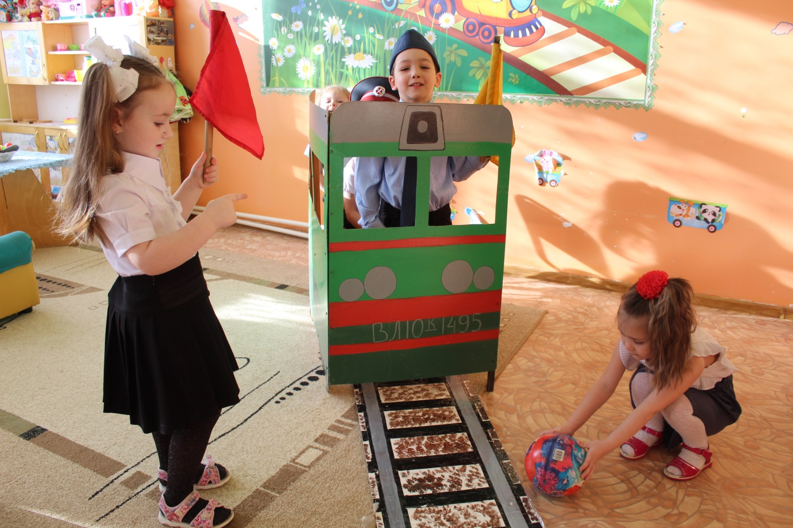

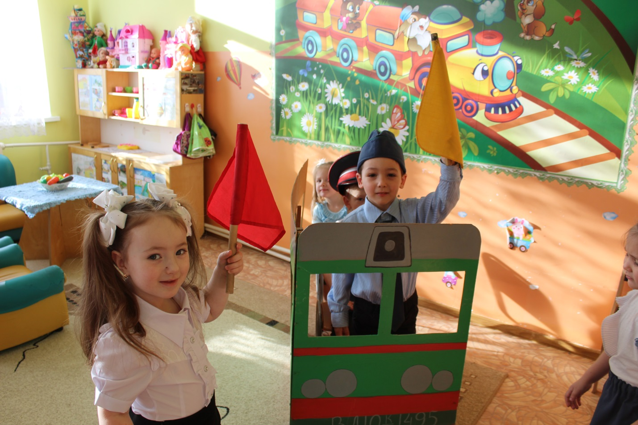

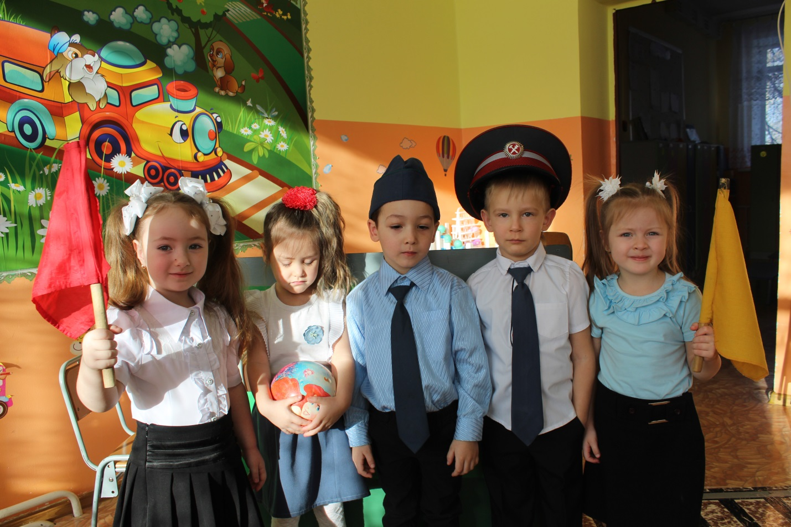
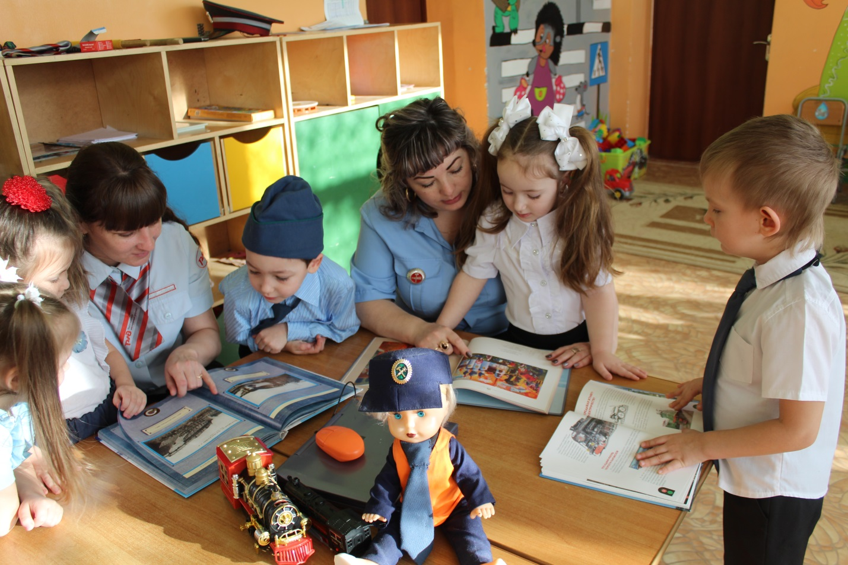

Список использованной литературы
1. Т. Н. Сташкова, Л. Н. Шеболдина. Мы — будущие железнодорожники/ Сташкова Т., Шеболдина Л., — М., «Гном», 2007, с.37
2. Т. Н. Сташкова, Л. Н. Шеболдина. Раскраски-подсказки «Железная дорога» / Сташкова Т., Шеболдина Л., — М.: Ритм, 2008, с. 77
Аверкина Е.К., Норина Н.А. «Путешествие по железной дороге»
3.Лапидус Б. «Когда я вырасту, я стану железнодорожником» книга 1,2,3
4.Улыбышева М. «От столицы, до столицы».
5.Улыбышева М. «Гвардейцы железных дорог»
6.Улыбышева М. «От паровоза до Сапсана»
7.«Железная дорога круглый год»
8. Электронный ресурс

